Photo | Nom du fichier | Légende de la photo
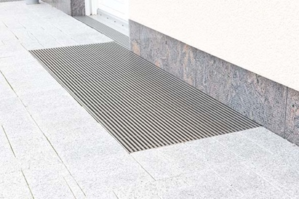 | RichardBrink_Lichtschacht_01 | La société Richard Brink propose à ses clients différents modèles de grilles de soupirail sur mesure.  Photo : Richard Brink GmbH & Co. KG
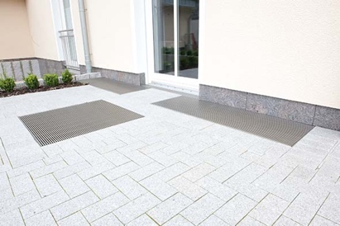 | RichardBrink_Lichtschacht_02 | La gamme comprend aussi bien des grilles seules à fixer sur un châssis déjà existant que des kits complets incluant grille et châssis.  Photo : Richard Brink GmbH & Co. KG
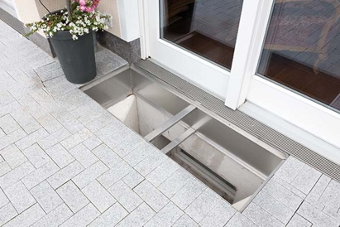 | RichardBrink_Lichtschacht_03 | Les dormants en acier inoxydable peuvent être renforcés en usine côté mur ou entièrement garnis. Pour ce qui est de la fixation, le fabricant allemand spécialisé en articles métalliques propose des versions à visser ou à bétonner.  Photo : Richard Brink GmbH & Co. KG
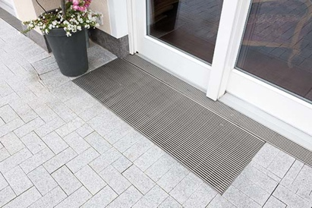 | RichardBrink_Lichtschacht_04 | La clientèle a le choix parmi une vaste gamme de grilles pour réaliser l’équipement adapté à ses besoins : du caillebotis classique au design moderne et original.  Photo : Richard Brink GmbH & Co. KG
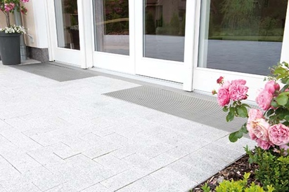 | RichardBrink_Lichtschacht_05 | Quelle que soit l’originalité du projet, l’entreprise Richard Brink est en mesure de toujours fournir une solution parfaitement adaptée, pour un résultat qui répond très exactement aux exigences même les plus strictes.  Photo : Richard Brink GmbH & Co. KG

